技术交底书

发明创造名称：
一种基于细粒度神经网络的织物种类识别方法

发明要解决的技术问题是什么？该技术属于哪个技术领域？
本发明主要解决的技术问题是：针对纺织工业中纺织物种类识别问题，提出一种基于清晰的织物图像，利用细粒度神经网络的织物种类识别方法，实现经济、快速、准确的织物种类识别。该方法包括：步骤1：构建细粒度卷积神经网络；步骤2：采集织物图像，并对其进行预处理，建立织物图像数据库；步骤3：使用预处理后的织物图像，训练细粒度识别卷积神经网络模型；步骤4：使用测试图像对细粒度卷积神经网络模型进行测试，得到测试图像的织物类别识别结果。
本发明涉及图像处理及深度学习领域，特别涉及一种基于细粒度神经网络的织物种类识别方法。

对本发明创造有关的现有技术相关状况进行详细介绍，并描述已有的（现有）技术与发明最相近的实现方案，并作简要评价。

现有技术：
纺织产业是社会经济的重要组成部分。传统人工进行织物种类识别的方法容易受到识别人员熟练程度、疲劳程度、注意力是否集中等各种因素的影响，识别速度较慢、效率较低。大量研究人员已经开始尝试使用计算机视觉、图像处理及机器学习等方法促进纺织工业自动化、提高织物检测的效率。
近年来，深度卷积神经网络以其优越的性能已经在图像分类、目标检测、场景分割等多个领域取得巨大成功。与传统的方法相比，深度卷积神经网络能够直接以图像作为输入、实现端到端训练。同时，深度卷积神经网络无需手工设计特征，可以自动学习适用于图像表征的特征，准确率更高、鲁棒性更强。
细粒度识别是指同一类的不同子类或实例之间的识别，如“哈士奇”与“爱斯基摩犬”的识别，由于其同属犬类，外观相差较小，需要通过身体部位的形状、皮毛颜色、纹理等细微特征将其区分。如何使用卷积神经网络提取物体细粒度特征，也是一种重要的研究课题。国内外研究人员已经对卷积神经网络结构进行修改，并且在纹理识别、场景识别、细粒度分类等任务中显示出优良性能。

相近方案：
专利名称：一种基于卷积神经网络的织物疵点检测方法，申请号：CN 106845556 A，发明人：赵银玲、周武能
技术特点：该发明提出了一种基于卷积神经网络的织物疵点检测方法。首先，对织物图像经过滤波、动态范围压缩及直方图均衡化等预处理操作。之后，使用预处理后的织物图像训练输入为织物图像，输出为是否存在疵点及疵点类型的卷积神经网络。该发明基于卷积神经网络能够自动检测各类织物中的疵点，并对其进行分类，检测成本较低、速度快、准确率高。但该方法不能直接应用于织物种类识别问题上。
专利名称：一种基于深度神经网络的织物瑕疵检测方法，申请号：CN 107316295 A，发明人：何志勇、张浩、朱翚、林嵩
技术特点：该发明公开了一种基于深度神经网络的织物瑕疵检测方法。首先，搭建图像采集系统、采集织物图像数据；其后，对所采集到的图像进行分割，同时增加织物样本图像数据，并将其作为训练样本；之后，设计并训练深度卷积神经网络。最后，使用新的织物样本对深度卷积神经网络进行测试。该发明使用卷积神经网络对各类织物中的疵点进行检测，具有经济、方便、准确率高等优点。但其方法只能针对织物疵点检测问题，不适用于织物种类识别问题。
专利名称：一种识别目标织物花型图像的检索，申请号：CN 206639217 U，发明人：何旋 向忠 胡旭东
技术特点：该专利设计一种识别目标织物花型图像的检索系统，包括图像采集设备、图像处理装置、图像存储装置、图像输入设备、人机交互界面以及图像处理与匹配装置。该系统首先基于灰度变换矩阵、颜色聚合向量、小波变化等方式提取织物花型图像的特征，并将其存储在特征存储装置中。使用时，用户持有的目标织物花型图像经过预处理及特征提取，与图像存储装置中的织物花型特征图像的特征向量逐一进行相似性度量进行匹配，系统给出匹配到的织物花型图像及相关信息。该发明能够方便用户在海量织物花型图像中查找目标织物花型图像及相关信息。但该方法只能针对织物花型匹配问题，不适用于织物种类识别问题，且其使用灰度变换矩阵、颜色聚合向量、小波变换等传统手工提取特征难以实现图像的较优表征，限制了系统的匹配准确率。

上述现有技术的缺点是什么？是什么原因导致这些缺点？
上述现有技术的缺点：
- 上述现有技术中，基于卷积神经网络对织物疵点进行检测，只能针对织物图像中的瑕疵点进行检测，难以推广到织物种类识别的问题上；
- 上述现有技术中，基于通常物体分类的卷积神经对织物瑕疵点进行检测，其方法在织物种类较多、织物种类间的差异较小时，识别准确率较低；
- 上述现有技术中，基于灰度变换矩阵、颜色聚合向量、小波变换等方式提取织物花型特征，利用特征向量相似性度量方式进行织物花型匹配的方法，其特征容易受到环境光照、噪声、拍摄角度等各种因素的影响，限制的系统的准确率与鲁棒性。
导致上述缺点的原因：
- 上述现有技术中，使用卷积神经网络对织物的疵点进行检测，由于织物疵点种类较少，因此其使用的卷积神经网络结构相对简单，如果将其直接应用于织物种类识别的问题上，难以保证识别的准确率。
- 上述现有技术中，使用通用的卷积神经网络对织物进行疵点检测，由于通用卷积神经网络都是针对自然场景中较为大型的物体进行设计，难以提取到图像的纹理等细粒度特征。而在织物种类识别问题上，织物之间难以根据颜色、形状、轮廓等特征进行识别，需要神经网络能够提取更细粒度的特征。
- 上述现有技术中使用特征匹配进行织物花型检索的方法，基于灰度变换矩阵、颜色聚合向量、小波变化等方式提取花型图像的特征，之后度量特征向量之间的相似性，得出匹配结果。该方法使用传统手工设计特征对织物花型进行特征描述，其特征容易受到光照变化、环境噪声等因素影响，同时其特征难以实现织物花型的较优表征，因此匹配准确率及鲁棒性较低。

针对上述缺点说明本发明创造的目的。
本发明创造的目的是提供一种快速、简便、准确、鲁棒的织物种类识别方法。本发明根据图像传感器获得的织物图像自动进行织物种类识别，避免了传统人工识别方法容易受到识别人员熟练程度、注意力集中情况、疲劳程度等因素的影响，提高织物识别的速度及准确率。本发明提出的细粒度神经网络，在通用卷积神经网络中加入全局卷积层，能够有效提取织物纹理等细粒度特征，有更高的识别准确率及鲁棒性。

本发明创造的技术内容（具体的技术方案，如包括什么部件，部件之间的连接关系、各个部件以及部件与部件之间的工作原理）。
本发明的目的是提供一种快速、简便、准确、鲁棒的织物种类识别方法。本发明提出的使用细粒度神经网络进行织物种类识别方法，能够基于图像中织物的纹理等细粒度特征实现织物的快速准确识别。本发明首先采集织物图像，对其进行预处理后，标记织物图像的对应类别，建立织物图像数据库。之后，构造细粒度神经网络模型，使用织物图像训练集训练细粒度神经网络。最后，将测试集图像输入到训练好的细粒度神经网络，得到其织物种类预测结果。相比传统人工织物种类识别，该方法只需使用图像传感器获取织物图像，便能够自动识别织物种类，识别效率高。相比现有技术，该方法识别准确率较高。
一种基于细粒度神经网络的织物种类识别方法，包括步骤：
步骤1、构造细粒度神经网络。即，包括5个卷积块，1个全局卷积层，2个全连接层的细粒度识别深度卷积神经网络，其输入为预处理后的织物图像块，输出为该图像块所对应的织物种类。
步骤2、对织物图像进行预处理，并标记每张图像的织物类别标签，建立织物图像数据库。对每张图像首先使用高斯滤波去除其噪声，之后进行对比度提升，突出其细节。之后建立织物图像数据库，其中包含织物图像以及每幅图像对应的织物种类。
步骤3、训练细粒度神经网络模型。将预处理后的织物图像裁剪为固定大小的图像块，并对其进行数据增强，将其作为训练样本，使用反向传播及随机梯度下降方法，对步骤1中构造的细粒度神经网络模型进行训练，最小化损失函数，得到优化后的网络连接权重。
步骤4、测试模型。首先对待测试图像进行预处理操作，其后使用固定大小的滑动窗口以固定步长在测试图像上滑动，将窗口内的图像输入到步骤3训练好的模型中，得到该窗口织物图像所对应的织物种类。当对整张测试图像遍历完成后，将窗口对应织物种类中最多的类标签作为该织物图像的预测类标签。
进一步地，步骤1中构建的细粒度神经网络模型输入为预处理后的织物图像块，网络架构包含5个卷积块、1个全局卷积层、2个全连接层，输出为织物图像块所对应的织物类别。
进一步地，步骤2中对原始图像进行高斯去噪及对比度提升。其具体过程为：
首先，将织物图像与大小为(W_{kernel},H_{kernel})的高斯核卷积，去除图像中高斯噪声：
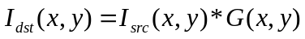
其中，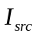为织物图像，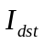为去噪后的织物图像，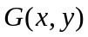为高斯卷积核。
其后，对织物图像进行对比度提升，提升之后的图像灰度值由以下公式给出。
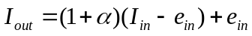
其中，Iin，Iout分别为输入、输出图像像素点的灰度值，ein为该输入图像灰度均值，α为对比度调整参数，其范围为[-1,1]。
进一步地，步骤3中细粒度神经网络训练步骤中，首先对预处理之后的织物图像使用缩放、旋转、亮度调整等方法进行数据扩增。具体操作为：
对原始图像进行系数为{0.8, 1.0, 1.2}的缩放，并将缩放后的图像标记为原始图像的织物类别；
对上一步处理结果进行角度为{-45, 0, 45}的旋转，图像旋转后的空白部分使用零值填充，并将旋转后的图像标记为原始图像的织物类别。
对上一步处理结果进行系数为{0.8,0,1.2}的伽马变换，并将变换后的图像标记为原始图像的织物类别。
通过数据扩增操作，可以实现数据集数量27倍的提升。
之后，使用大小为（W_{win},H_{win}）的滑动窗口，以步长为(W_{offset},H_{offset})在输入图像上滑动，从而将原始图像切割为一系列大小为（W_{win},H_{win}）的图像块。
随后，使用扩增后的织物图像块数据集训练细粒度神经网络。
进一步地，步骤4中模型测试，首先将待测试图像进行高斯去噪、对比度提升等预处理操作，之后使用大小为（W_{win},H_{win}）窗口在测试图像上以步长(W_{offset},H_{offset})为滑动，将窗口内图像作为细粒度神经网络的输入，得到各个窗口织物种类预测标签。最后，将窗口投票最多的标签作为整张测试图像所对应的织物种类标签。

本发明创造与现有的技术相比所具有的优点、特点或积极效果（可以结合技术方案来具体说明）。
本发明基于细粒度神经网络对织物图像进行种类识别，相比传统的卷积神经网络而言，本发明能够更好地提取织物纹理等细粒度特征，实现织物种类的准快速识别。
与现有技术相比，本发明具有如下优点：
- 本发明基于织物图像的细粒度特征进行织物种类识别，使用人员只需要使用图像采集设备采集织物清晰的图像，将其输入到织物种类识别系统中，就可以得知织物类别。避免了传统人工织物识别中容易受到人员主观影响而错检或漏检，识别过程简便、成本较低、准确率较高。
- 本发明所提出的的方法具有较强的鲁棒性。本发明考虑了拍照噪声、光照变化等因素对模型准确率的影响，对输入织物图像进行高斯滤波及对比度提升，同时在训练过程中使用旋转、缩放、亮度调整等方法进行数据增强，避免模型学习到无关特征，提高模型的鲁棒性。
- 本发明所提出的的细粒度神经网络针对织物种类，识别准确率较高。相比传统的卷积神经网络而言，本发明提出的细粒度神经网络首先使用卷积层提取图像特征，之后通过全局卷积层对其特征进行全局性融合，能够提取输入图像的纹理等细粒度特征，避免传统卷积神经网络在纹理识别问题上准确率较低的缺陷。
- 本发明所提出的方法能够拓展到更多织物种类的识别问题上。当需要识别新种类的织物时，只要采集适当数量、清晰的织物图像，将其加入到织物图像数据库中，重新训练细粒度神经网络模型即可。

结合附图举例解释实现本发明创造的具体方案，如有参数于条件应列出。（如实施、安装、操作、使用方法各步骤，其中附图应当使用黑色线条图，不能着色和涂改）
为了使本发明的目的、技术方法及优点更加清楚明白，以下结合具体实施与附图，对本发明的实施做进一步详细说明。
本发明基于细粒度神经网络进行织物图像的种类识别，能够广泛的应用于纺织工业织物的种类识别问题中。
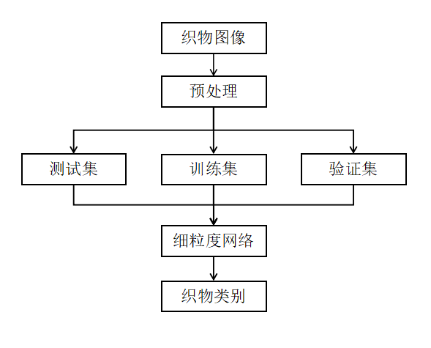
图1：基于细粒度神经网络的织物种类识别方法整体流程图
图1为本发明提出的基于细粒度神经网络的织物种类识别方法整体流程图。如图1所示，该方法包括：
步骤1、构造细粒度卷积神经网络。
步骤2、收集所需识别的不同种类织物的清晰图像，并进行高斯去噪、对比度提升等预处理操作。之后标记每张图像的织物类别标签，建立织物图像数据库。
步骤3、使用织物图像数据库中的训练集，训练细粒度神经网络模型。
步骤4、测试模型。首先，对测试集中的织物图像进行预处理操作。之后，使用与步骤2中细粒度神经网络模型输入的窗口以固定步长在测试图像上滑动，将窗口内的织物图像作为输入，通过细粒度识别神经网络生成织物的预测结果。最后，对于每张测试图像，将预测结果中最多的织物种类作为该测试图像的织物种类识别结果。
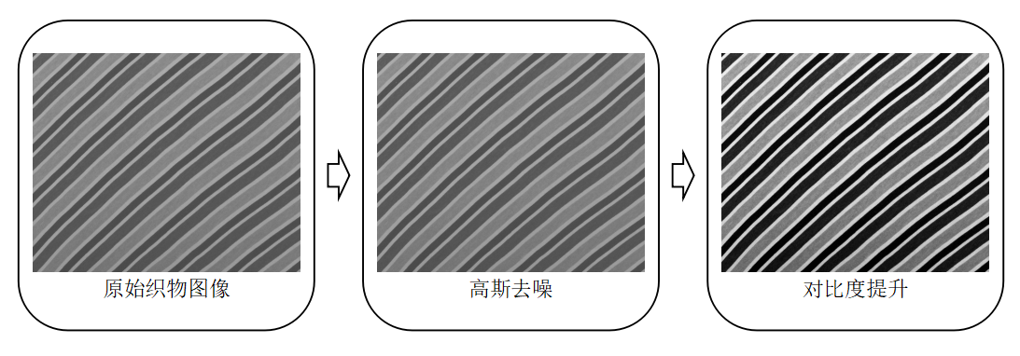
图2：预处理过程基本流程图
图2为本发明预处理过程基本流程图。具体操作步骤如下：
- 将输入图像与大小为(5,5)的高斯核卷积，得到去噪后的织物图像；
- 对上一步处理图像进行对比度提升，突出图像的细节特征。

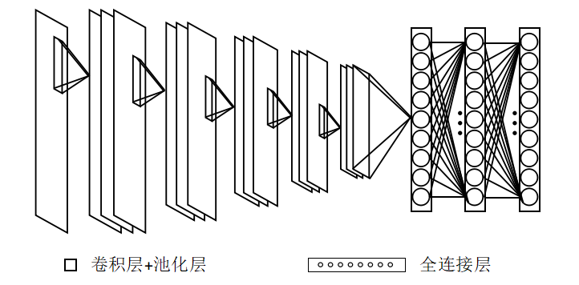
图3：细粒度网络架构图
图3为本发明构造的细粒度神经网络的模型结构图。具体操作步骤如下：
- 输入经过预处理的大小为(192,192,1)的织物灰度值图像块；
- 输入图像经过卷积块1，其包含2个卷积核大小为(3,3)，通道数为64，步长为(1, 1)的卷积层、1个步长为(2,2)的最大池化层。经过卷积块1后，输出特征图大小为(96,96,64)；
- 上一步输出特征图经过卷积块2，其包含2个卷积核大小为3x3，通道数为128，步长为(1, 1)的卷积层、1个步长为(2, 2)的最大池化层。经过卷积块2后，输出特征图大小为(48,48,128)；
- 上一步输出特征图经过卷积块3，其包含2个卷积核大小为3x3，通道数为256，步长为(1, 1)的卷积层、1个步长为(2, 2)的最大池化层。经过卷积块3后，输出特征图大小为(24,24,256)；
- 上一步输出特征图经过卷积块4，其包含3个卷积核大小为3x3，通道数为512，步长为(1, 1)的卷积层、1个步长为(2, 2)的最大池化层。经过卷积块4后，输出特征图大小为12x12x512；
- 上一步输出特征图经过卷积块5，其包含3个卷积核大小为3x3，通道数为512，步长为(1, 1)的卷积层。通过卷积块5后，输出输出特征图大小为(12,12,512)；
- 将上一步输出的(12,12,512)特征图变形为(144,1,512)，并经过卷积核大小为(144,1)，个数为1024，步长为(1,1)的全局卷积层进行细粒度特征提取。经过全局卷积层后，输出特征图大小为(1,1,1024)。
- 将上一步输出特征向量与大小为1024的全连接层相连接。
- 将上一步输出特征向量与大小为织物种类数的全连接层相连接，输出特征经过归一化指数层，最终得到输入图像为各种织物类别的预测概率。
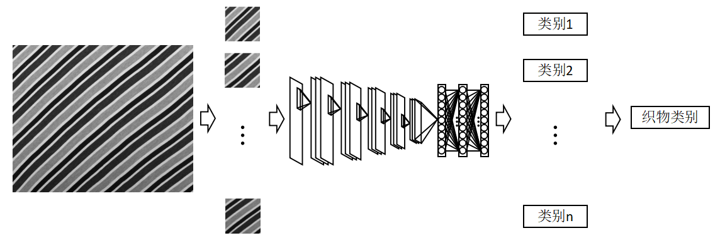
图4：细粒度神经网络测试过程基本流程图
图4为本发明细粒度神经网络测试过程基本流程图。具体操作步骤如下：
- 对待测试图像进行预处理。
- 将大小为(W_{win，}H_{win})的滑动窗口在待测试图像上进行步长为(W_{offset},H_{offset})的滑动，生成一系列图像块。将生成的图像块输入到训练好的细粒度神经网络模型中，得到每个图像块对应的织物类别。
- 选择所有图像块对应织物类别最多的织物种类作为整张织物图像的织物类别识别结果。
以上所述的具体实施仅为本发明的一种最佳实现方式，并不用于限制本发明的专利范围，凡是利用本专利发明精神和原则及附图内容所做的等效结构或等效流程变换，均应包括在本发明的专利保护范围内。

